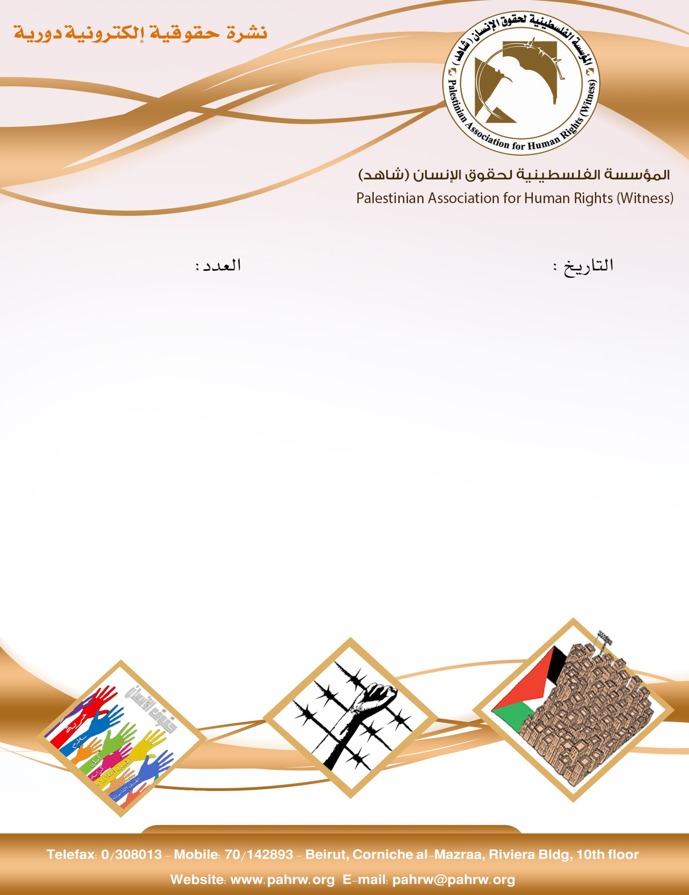

24/11/2017
243

- حكومة دولة فلسطين: عقوبات جماعية تمارسها سلطات الاحتلال بحق الفلسطينيين
- ديلي ميل: اسرائيل تبني سرا مقابر أسفل القدس المحتلة
- تلفريك سلاح الاحتلال لتهويد القدس القديمة
- مستوطنون يدنسون مقبرة اسلامية في القدس المحتلة
- هيئة الأسرى: الأسرى الأشبال رهائن تنكيل السجان بمجيدو
- الأسير محمد دويكات يفقد بصره بسبب الاهمال الطبي

حكومة دولة فلسطين: عقوبات جماعية تمارسها سلطات الاحتلال بحق الفلسطينيين
قامت سلطات الاحتلال بهدم 400 منزل فلسطيني منذ بداية العام الحالي، وهجرت 600 مواطن فلسطيني، وهناك الاف المنازل المهددة بالهدم بحجج مختلفة منها التهديد بهدم وازالة 46 تجمعا، يسكنها اكثر من 7 الاف مواطن في منطقة الخان الأحمر.
(حكومة دولة فلسطين، 20/11/2017)
ديلي ميل: اسرائيل تبني سرا مقابر أسفل القدس المحتلة
كشفت صحيفة ميلي ديل البريطانية عن مشروع جديد تنوي حكومة الاحتلال البدء في إنشائه ، وهو تجهيز مقابر لدفن الموتى اليهود، وقد عرضت الصحيفة صورا حصرية من الرسم الاولى لسراديب تحت الارض اسفل مقبرة " Har HaMenuchot" بالقدس المحتلة تتسع لاكثر من 22 الف قبر للموتى جار انشاؤها حاليا. وأضافت الصحيفة ان العمل بدء سريا في المشروع منذ عام 2015 ويتوقع ان تنتهي الاعمال به مطلع العام المقبل.
(مدينة القدس، 19/11/2017)

تلفريك سلاح الاحتلال لتهويد القدس القديمة
تناقش مؤسسات الاحتلال مخطط القطار الهوائي "تلفريك" ومخطط القطار الخفيف بالقدس القديمة وربط ساحة حائط البراق في المسجد الأقصى بالقطار السريع بين تل أبيب والقدس. وكانت حكومة الاحتلال قد صادقت على مخطط بناء "تلفريك" فوق البلدة القديمة في القدس الشرقية المحتلة، وهو مشروع من المرجح أن يثير غضب الفلسطينيين والمجتمع الدولي. وأوضحت وزارة السياحة الإسرائيلية أنه تم المصادقة على المرحلة الأولى من المشروع التي من المتوقع أن تبلغ كلفتها 200 مليون شيكل. ومسار القطار الخفيف من المتوقع أن يمر بالقرب من مواقع حساسة مثل المسجد الأقصى وساحة البراق، الأمر الذي يثير معارضة شديدة للفلسطينيين والمجتمع الدولي.
(عرب 48، 20/11/2017)
مستوطنون يدنسون مقبرة اسلامية في القدس المحتلة
تقوم عصابات المستوطنين اليهودية المتطرفة على تدنيس قبور وشواهد القبور في المقبرة الاسلامية التابعة لاسرة الدجاني المقدسية بالقرب من قبر داود في جبل النبي داود، وهو موقع مقدس دفن فيه العديد من المقدسيين خاصة ابناء عائلة الدجاني.
(مدينة القدس، 19/11/2017)

هيئة الأسرى: الأسرى الأشبال رهائن تنكيل السجان بمجيدو

أفادت هيئة شؤون الأسرى بأن الأسرى القاصرين في سجن مجيدو والبالغ عددهم 143 أسير يتعرضون للقمع والإذلال خلال اعتقالهم وداخل أقسامهم وخلال نقلهم إلى المحاكم. وحسب شهادات الأسرى فإن فرقة قوات قمعية تدعى " متسادا" اقتحمت قسم الاشبال بشكل مفاجئ الساعة الخامسة فجرا وهم نائمون بحجة التفتيش وتقوم هذه الفرقة بالمداهمة بشكل استفزازي، كما ويتعرض الاسرى القاصرين لمعاملة وحشية ومذلة خلال نقلهم الى المحاكم حيث يتم الاعتداء عليهم من قبل قوات "النحشون" المسؤولة عن نقل الأسرى. كما أن هذه القوات تنتهز أي فرصة لضرب الأسرى والاعتداء عليهم، كما يمنعون الأشبال من قضاء الحاجة أو من شرب الماء، ويتعمدون في أي مكان لا يوجد فيه كاميرات بضرب الأسرى وإذلالهم دون أي مبرر وبلا رحمة.

(عرب 48، 23/11/2017)
الأسير محمد دويكات يفقد بصره بسبب الاهمال الطبي
أعلنت عائلة الاسير محمد دويكات من بلدة بلاطة شرق نابلس ان نجلها فقد بصره ونقل من سجن جلبوع الى مشفى العفولة، وقال والد الاسير ان مؤسسات حقوقية ابلغتهم ان ابنهم فقد البصر ونقل من السجن الى مشفى العفولة بعد مماطلة طويلة في تقديم العلاج له. وحمل دويكات مصلحة سجون الاحتلال المسؤولية الكاملة عن صحة ابنه منبها الى انه اعتقل قبل عام ولم يكن لديه اي اشكالات في البصر وكانت لديه حصوة في الكلى فقط.
(قدس نت للأنباء، 18/11/2017)

